HRSflow auf der K-Messe:
Neue Heißkanallösungen zur Verbesserung des Spritzgießprozesses
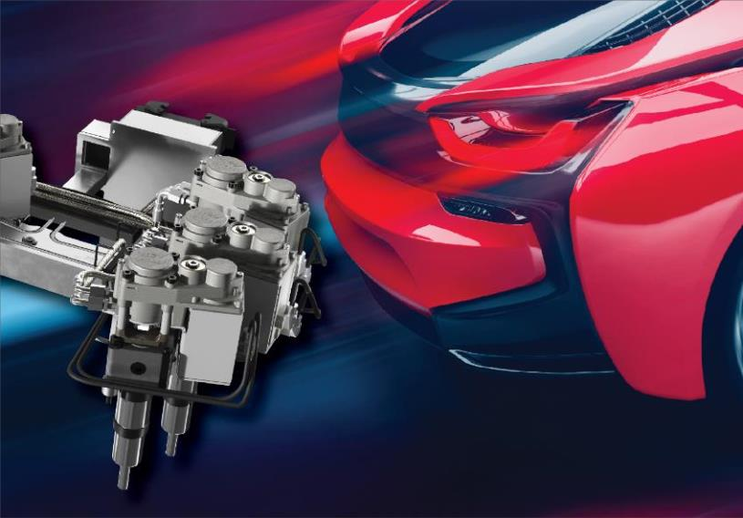
San Polo di Piave/Italien, September 2019 --- Auf der K 2019, die vom 16. bis 23. Oktober in Düsseldorf stattfindet, präsentiert HRSflow auf Stand D05 in Halle 1 anspruchsvolle Anwendungen seiner FLEXflow Heißkanaltechnik sowie neueste Entwicklungen zur Verbesserung des Spritzgießprozesses. Dazu gehören perfekt ausbalancierte Familienwerkzeuge mit extrem unterschiedlichen Teilevolumina, ein erweitertes Zylinderprogramm, die neue SA-Düsenreihe für kleine Schussgewichte sowie HRScool, die innovative Lösung von HRSflow für den Heißkanal-Spritzguss, bei der die Wasserkühlung der zugehörigen Stellglieder vollständig entfallen kann.
Umfangreiche Erfahrungen mit Familienwerkzeugen
Familienwerkzeuge zur kosten- und zeiteffizienten Herstellung unterschiedlicher Teile in einem einzigen Schuss sind traditionell mit Problemen verbunden, die sich bei traditionellen Verfahren zur Steuerung der Nadelbewegung ergeben. Dazu gehört beispielsweise eine schlechte Ausbalancierung, die z. B. Verzugsprobleme verursacht. Die Heißkanaltechnologie von HRSflow bietet ein breites Potenzial zur Verbesserung der Teilequalität, zur Vermeidung von Kosten für zusätzliche Prozess-Feinabstimmungen, zur Erweiterung des Prozessfensters und zur Verlängerung der Lebensdauer des Werkzeugs. Durch die Verwendung der servoelektrisch angetriebenen Nadelverschlusstechnologie zur unabhängigen Steuerung des Hubs, des Bewegungsablaufs und der Kraft für jede einzelnen Nadel können bestehende Einschränkungen in Bezug auf Größe, Gewicht, Wanddicke und Volumen überwunden werden. Zugleich wird sichergestellt, dass alle Kavitäten gleichzeitig gefüllt werden, was eine Überfütterung und Gratbildung verhindert.
- Auf der K2019 zeigt HRSflow ein Familienwerkzeug zur Herstellung von hochwertigen oberen und unteren Stoßfängerteilen in einem Arbeitsgang. Beide Teile werden aus PP+14% Talkum geformt und zeichnen sich durch sehr unterschiedliche Volumina von 3333 cm³ bzw. 2170 cm³ aus. Der Einsatz der FLEXflow Technologie ermöglicht einwandfreie Oberflächen ohne Fließmarkierung und eine genaue Kontrolle des Verzugs jeder Komponente. Das Werkzeug ist mit einem elektrisch angetriebenen 21fach-Nadelverschluss-Heißkanalsystem ausgestattet, wobei zwei Düsen abgewinkelt ausgeführt sind.
- Ein zweites Beispiel für ein Familienwerkzeug ist das Heißkanalsystem für die Herstellung von drei hochwertigen Polypropylenteilen für ein Türmodul im Autoinnenraum mit Volumina von 560 cm³, 338 cm³ und 58 cm³ und Wanddicken von 2,3 mm bis 3 mm in einem Schuss. Das Werkzeug ist mit einem elektrisch angetriebenen Achtfach-Nadelverschluss-Heißkanalsystem für das sequentielle Spritzgießen ausgestattet und ermöglicht eine Zykluszeit von ca. 55 s. Beide Heißkanäle sind mit den neuen servoelektrisch angetriebenen FLEXflow ,on manifold‘ Zylindern ausgestattet, die einen verringerten Platzbedarf mit höherer Genauigkeit und verbesserter Wiederholgenauigkeit verbinden.
Erweitertes Zylinderprogramm
Auf der K2019 stellt HRSflow darüber hinaus sein kürzlich erweitertes Portfolio an besonders kompakten und kleinen Zylindern vor, die nur sehr wenig Bauraum benötigen. Neu ist eine Reihe von Pneumatikzylindern, die einfach installiert werden können, ohne den Heißkanal von der Werkzeugplatte zu entfernen. Sie wurden für eine hervorragende Wärmedämmung entwickelt und benötigen für eine Vielzahl von Polymeren keine Kühlung. Durch das modulare Konzept und dank einer reduzierten Anzahl von Teilen zeichnen sie sich durch einfache Wartung aus. Die Zylinder sind mit oder ohne Endanschlag, als gedämpfte Ausführung, auch mit Endanschlag, und mit Drucksensor erhältlich.
Weitere optimierte Produkte von HRSflow sind kompakte Hydraulikzylinder, die nur kleine Ausschnitte im Werkzeug benötigen. Durch eine verbesserte Materialauswahl und Konstruktion minimieren sie den Wärmeübergang vom Verteiler und reduzieren den Heizenergieverbrauch. Zusätzlich zur Grundausführung ist eine gedämpfte Version erhältlich. Weitere Varianten bieten einen Mikroschalter zur Endlagenerkennung sowie eine einstellbare Version zum Ausgleich der Nadelposition um ±1 mm ohne mechanische Nacharbeit.
… und vieles mehr.
HRSflow präsentiert auf der K2019 auch die SA-Serie, die kleinste Serie von eingeschraubten Heißkanaldüsen für sehr geringe Schussgewichte und mit einem sehr kompakten Ausschnitt. Sie wurden speziell für die Herstellung kleiner technischer Teile entwickelt und bieten optimale thermische Bedingungen für eine hohe Flexibilität bei der Verarbeitung technischer Kunststoffe, auch bei hohen Faseranteilen oder hohen Viskositäten.
Ein weiteres Highlight ist HRScool, die innovative Lösung für das Heißkanal-Spritzgießen, mit der bei den gängigsten Automobilanwendungen die Wasserkühlung vollständig entfällt. Die Konstruktion minimiert die Wärmeübertragung von der heißen Werkzeugplatte auf den Zylinder, während eine hochwärmeleitende Abdeckung die Wärmeabfuhr vom Zylinder zur kalten Klemmplatte maximiert.
Live-Präsentation auf Partnerständen
Besucher der K2019 können die Heißkanaltechnik von HRSflow auf einer Reihe von Ständen von Partnern des Unternehmens erleben, darunter Sumitomo (SHI) Demag (Stand D22 in Halle 15), Krauss Maffei (Stand B27 in Halle 15), Wittmann Battenfeld (Stand C06 in Halle 15), ENGEL (Stand C58 in Halle 15), Yizumi (Stand C59 in Halle 14) und Arburg (Stand A13, Halle 13), die alle modernste Lösungen für anspruchsvolle Spritzgießaufgaben zeigen.
HRSflow (www.hrsflow.com) ist ein Geschäftsbereich der INglass S.p.A. (www.inglass.it) mit Sitz in San Polo di Piave/Italien und spezialisiert auf die Entwicklung und Produktion von fortschrittlichen und innovativen Heißkanalsystemen für die Spritzgießindustrie. Die Unternehmensgruppe beschäftigt mehr als 1.100 Mitarbeiter und ist auf allen wichtigen globalen Märkten präsent. HRSflow produziert Heißkanalsysteme am europäischen Hauptsitz in San Polo di Piave/Italien, in Asien am Standort Hangzhou/China und am Standort Byron Center nahe Grand Rapids, MI, USA.
Kontakt und weitere Informationen:
HRSflow, Via Piave 4, 31020 San Polo di Piave (TV), Italien
Tel.: +39 0422 750 111, E-Mail: info@hrsflow.com, www.hrsflow.com
Luana Feletto, Communication Dept.
Tel.: +39 0422 750 250, E-Mail: luana.feletto@inglass.it
Redaktioneller Kontakt und Belegexemplare bitte an:
Dr.-Ing. Jörg Wolters, Konsens PR GmbH & Co. KG,
Hans-Kudlich-Straße 25, D-64823 Groß-Umstadt, Germany – www.konsens.de
Tel.: +49 6078 9363 0, E-Mail: mail@konsens.de
Pressemitteilungen von HRSflow mit Text sowie Bilder in druckfähiger Auflösung stehen zum Download bereit unter: www.konsens.de/hrsflow.html

